1. Una empresa vende productos a varios clientes. Se necesita conocer los datos personales de los clientes (nombre, apellidos, DNI, dirección y fecha de nacimiento). Cada producto tiene un nombre y un código, así como un precio unitario. Un cliente puede comprar varios productos a la empresa, y un mismo producto puede ser comprado
por varios clientes. Los productos son suministrados por diferentes proveedores. Se debe tener en cuenta que un producto sólo puede ser suministrado por un proveedor, y que un
proveedor puede suministrar diferentes productos.
De cada proveedor se desea conocer el NIF, nombre y dirección”.
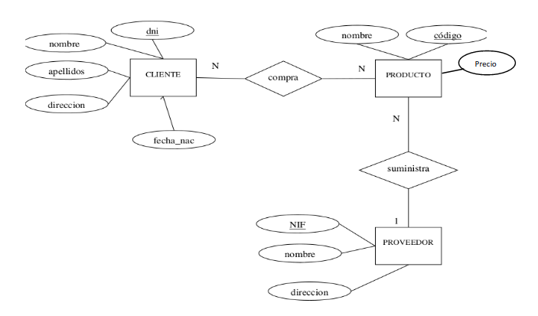

CLIENTE (dni, nombre, apellidos, direccion, fecha_nac)
CP: {dni}

PRODUCTO (codigo, nombre, precio, cod_proveedor)
CP: {codigo}
CAj: {cod_proveedor} → PROVEEDOR.codigo

PROVEEDOR (NIF, nombre, direccion)
CP: {NIF}

COMPRA (dni_cliente, cod_producto)
CP: {dni_cliente, cod_producto}
CAj: {dni_cliente} → CLIENTE.dni
CAJ: {cod_producto} → PRODUCTO.codigo

